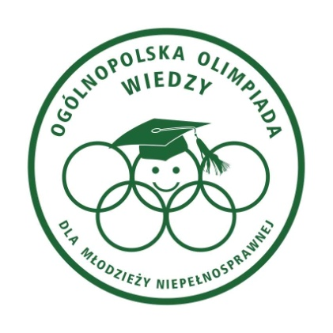 | IV  Ogólnopolska Olimpiada  Wiedzy

26 maja 2017 r.
Akademia Pedagogiki Specjalnej im. Marii Grzegorzewskiej w Warszawie
ul. Szczęśliwicka 40, 02-353 Warszawa

Prosimy o przesłanie wypełnionych formularzy do 31marca 2017 r.
e-mail: olimpiada@aps.edu.pl

FORMULARZ ZGŁOSZENIA
Nazwa szkoły, adres, e-mail:

NAUCZYCIELE
1. Imię
Nazwisko
Adres
e-mail
2. Imię
Nazwisko
Adres
e-mail

UCZNIOWIE

1. Imię
Nazwisko
Data urodzenia
Adres
Rodzaj dysfunkcji
Specjalne potrzeby

2. Imię
Nazwisko
Data urodzenia
Adres
Rodzaj dysfunkcji
Specjalne potrzeby
3. Imię
Nazwisko
Data urodzenia
Adres
Rodzaj dysfunkcji
Specjalne potrzeby
4. Imię
Nazwisko
Data urodzenia
Adres
Rodzaj dysfunkcji
Specjalne potrzeby

Prosimy o zwrot formularzy do 31 marca 2017 r.
e-mail: olimpiada@aps.edu.pl

